**Кружок МЦНМО 19. Симметрия. Разрезания. 4 класс 27.02.2024**

1. 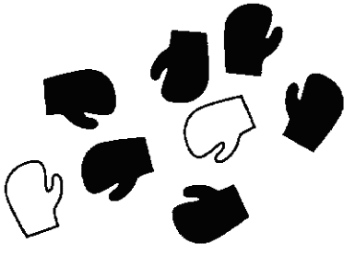На рисунке изображены варежки одного размера. Со стороны ладони они белые, а с тыльной стороны – черные. Сколько целых пар варежек нарисовано?
2. Постройте зеркальное отражение следующей змейки:



1. Боб сложил квадратный лист бумаги и проткнул в нем дырку. Потом он развернул лист и увидел то, что изображено на левом рисунке. Как могли выглядеть линии сгиба?

1. Разрежьте фигуру на две равные части. В каких из этих примеров части получаются зеркально-симметричными?

А)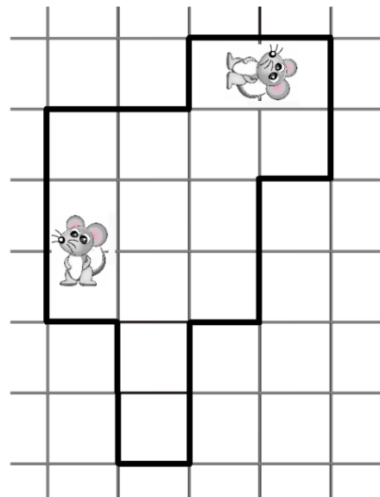 Б) 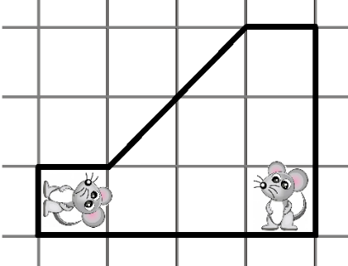

В)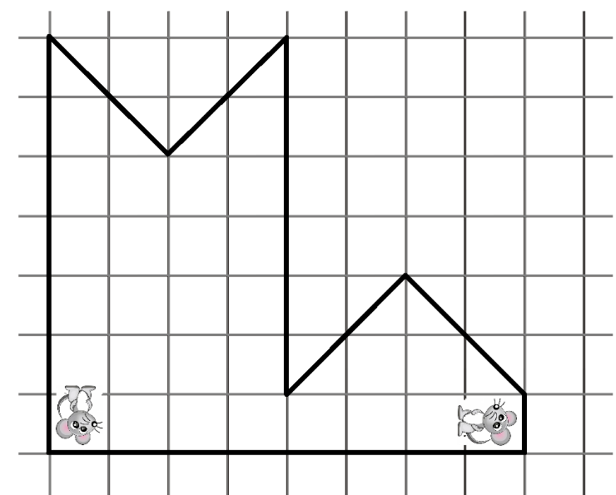 Г)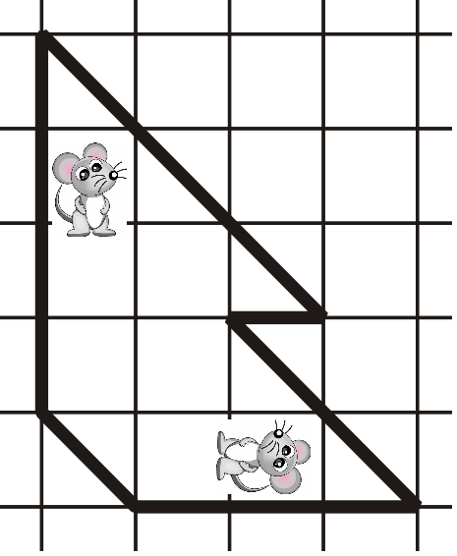

Д) 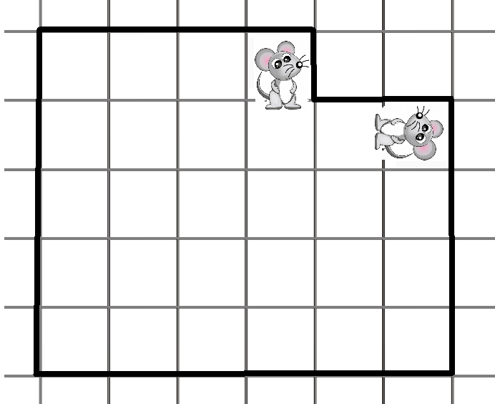

1. Разрежьте прямоугольник слева на две равные части и сложите из них прямоугольник справа.

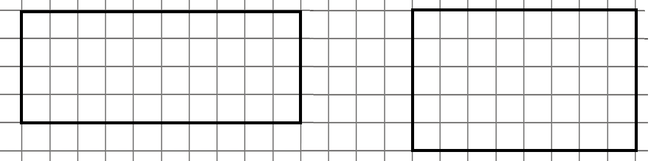

1. Легко разрезать квадрат на два равных треугольника или на два равных прямоугольника. А как разрезать квадрат на два равных многоугольника с другим числом сторон? Разрежьте квадрат на   
   а) два равных шестиугольника   
   б) два равных 20-угольника   
   в) два равных пятиугольника   
   г) два равных 17-угольника